Анкета животного без владельца от 25.06.2025 г.

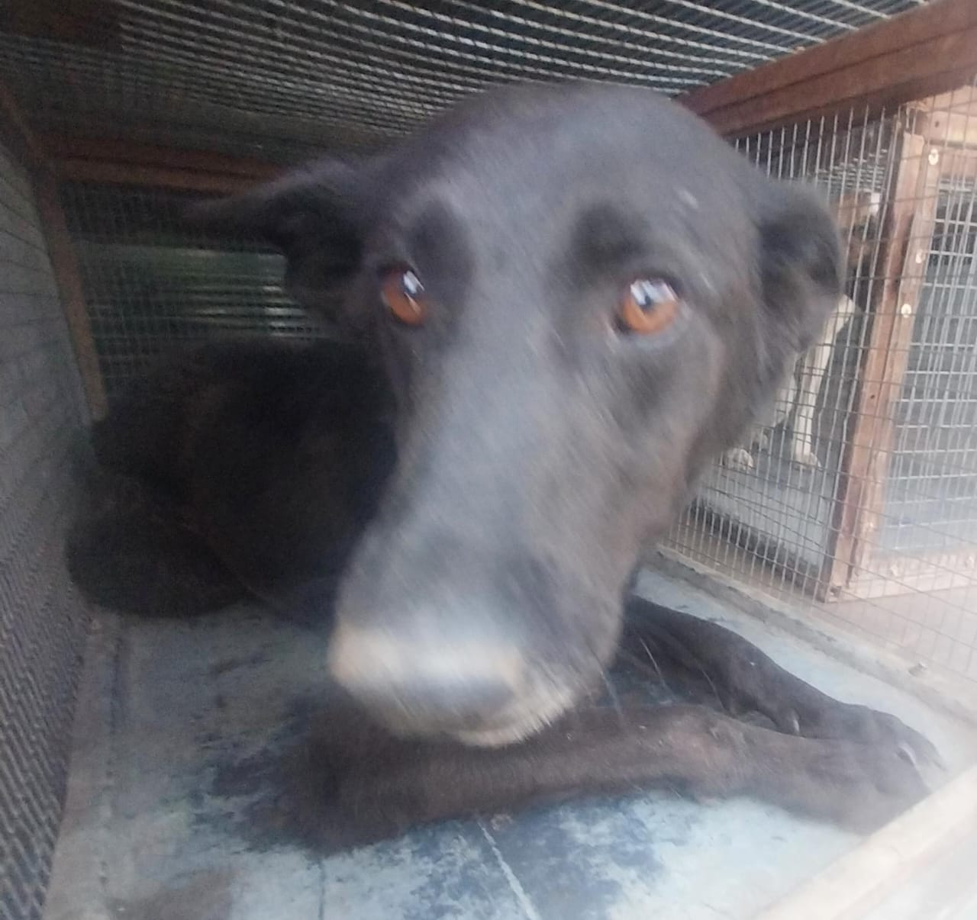 | Дата отлова, место (район, улица) | 25.06.2025 г.  с. Казинка, ул. Ленина, д.85
 | Вид, пол животного | Сука
 | Окрас животного | Черная
 | Инд. номер/маркировка животного
 | Дата операции

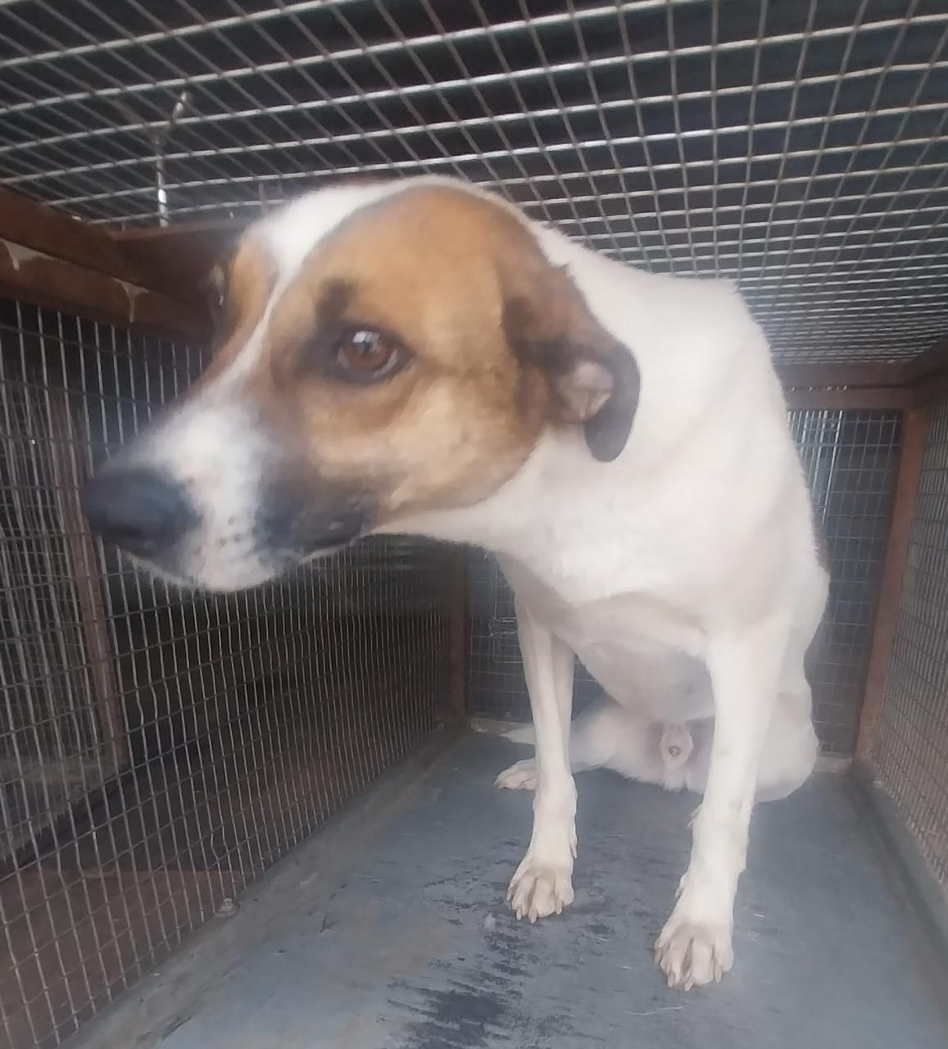 | Дата отлова, место (район, улица) | 25.06.2025 г.  с. Верхнерусское, ул. Молодежная, д.79
 | Вид, пол животного | Кобель
 | Окрас животного | Белый
 | Инд. номер/маркировка животного
 | Дата операции

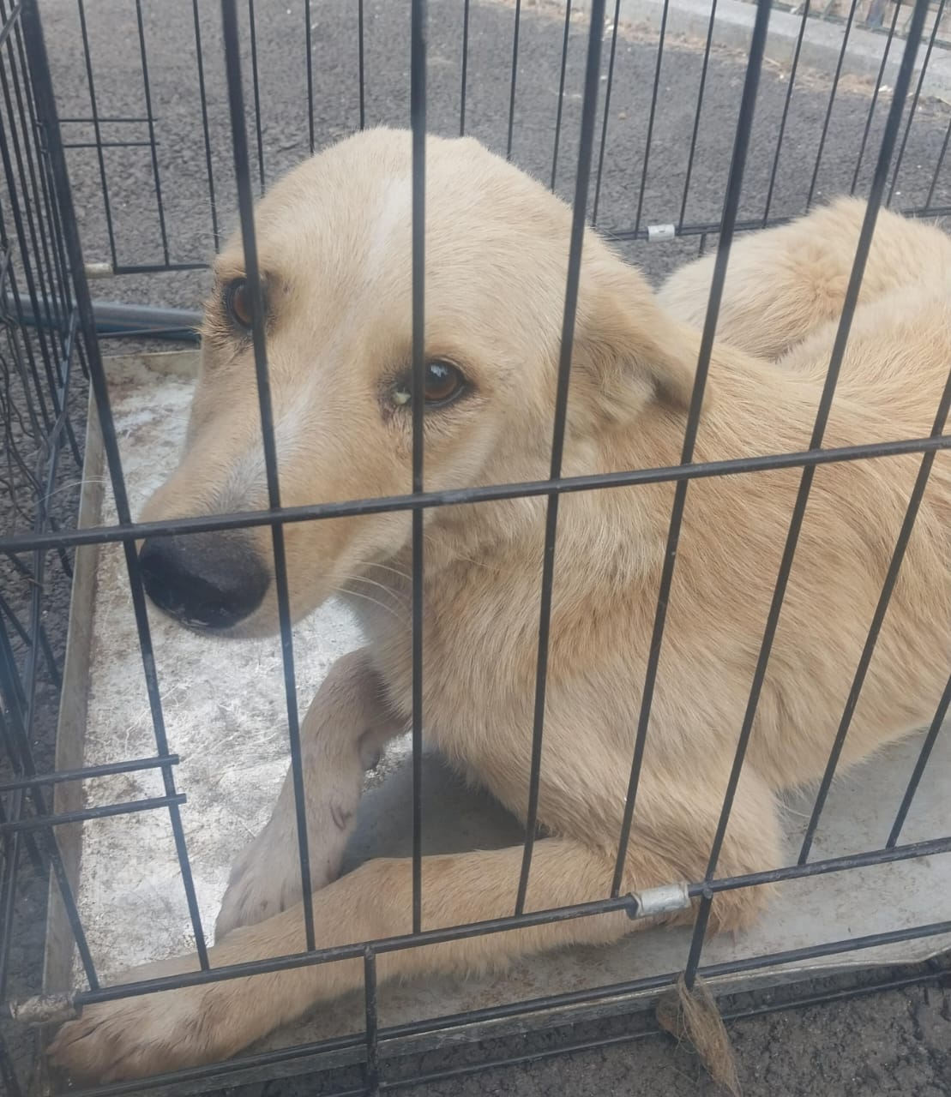 | Дата отлова, место (район, улица) | 25.06.2025 г.  с. Верхнерусское, ул. Батайская, 24Т
 | Вид, пол животного | Сука
 | Окрас животного | Желтая
 | Инд. номер/маркировка животного
 | Дата операции

